# 混淆器使用文档

## 1、安装步骤

1、解压Kenshin-LLVM\_XXX.zip，获得Kenshin-LLVM.xcplugin插件。

2、将插件拷贝到拷贝到目录：

/Applications/Xcode.app/Contents/PlugIns/Xcode3Core.ideplugin/Contents/SharedSupport/Developer/Library/Xcode/Plug-ins

如下图所示：

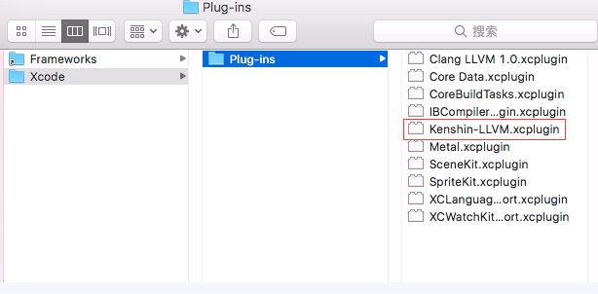

3、将Xcode完全退出后重启，出现如下图所示选项代表安装成功。

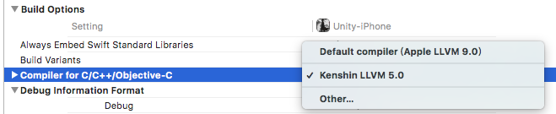

## 2、使用方法

1、选择编译器：

在 Build Setting->Build Options->Compiler for C/C++/Objective-C 选项中选择 Kenshin LLVM 编译器。

2、选项配置：

在 Build Setting->Build Options->Enable Bitcode 设置成 NO；

在 Build Setting->Build Options->Enable Index-While-Building Functionality 设置成NO（Xcode9以下无此选项，直接忽略）。如下图所示：



**3、附加选项：**

用户可以自定义混淆强度，在Xocde中OTHER\_CFLAGS下设置

-mllvm -bcf\_prob=50（0~100中的任意值）数值越大强度越强。默认值为40，建议根据自己电脑的性能适当调整，不建议低于20。如下图所示：

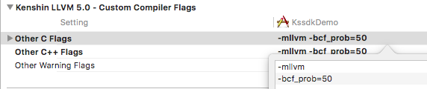

注： (1). Other Warning Flags不需要设置-mllvm -bcf\_prob。

(2). -mllvm -bcf\_prob不是替换，不要把原本的设置覆盖了。 只需在原本已

有的设置上添加即可。原本哪行有设置，就在哪行添加，不要另起炉灶。

**4、常见错误：**

企业微信截图_4c81b8e0-821a-4a13-ac8f-b7ce2a1b35a5

错误原因：Build Settings->Enable Bitcode 未更改为No

企业微信截图_89a21c1c-c960-451e-83e9-6d5f3c3c43b9

错误原因： Build Settings Enable Index-While-Building Functionality 未更改为No

Pasted Graphic

错误原因: 缺少libkenshin.a 库文件 需在Build Rules->Link Binary With Libraries中点+号添加。

分析: Undefined symbols for architecture arm64; symbol(s) not found for architecture arm64 ，一般都是缺少某些库文件。

1. 使用kenshin 5.0编译器，报错 unknow type name‘unit16\_t kenshin llvm 5.0 language c++’这类错误。

解决方案： Build Settings -> Kenshin LLVM 5.0 - Language -c++ -> c++ standuay library 选择 libstdc++(GUN C++ standard library).